Název školy: Základní škola Chomutov, Písečná 5144
Název materiálu: VY_12_INOVACE_16_POVĚST_O_HORYMÍROVI_ek2
Číslo projektu: CZ 1.07/1.4.00/21.3355
Autor: Mgr. Eva Koprušťáková
Datum tvorby: 24. 07. 2012
Cílový ročník: čtvrtý
Vzdělávací oblast/obor/okruh: Jazyk a jazyková komunikace/Český jazyk a literatura/Literární výchova
Klíčové slovo: pověst, porozumění textu
Anotace: Pracovní list zaměřený na čtení s porozuměním, na vyhledávání v textu, přiřazování hesel k sobě podle významu, očíslování vět podle posloupnosti děje a luštění křížovky. Prostřednictvím pověsti se žáci seznámí s kulturním dědictvím naší země.
Příloha: Klíč s řešením pro učitele

Pověst
Zachycuje lidové vyprávění odehrávající se v minulosti. Vztahuje se k určitému místu, osobě, události nebo předmětu. Přestože působí hodnověrně, bývá často úplně vymyšlená.
Pověst o Horymírovi
Za vlády knížete Křesomysla se v Čechách rozšířila těžba stříbra a zlata. Mnoho lidí se nechalo oslnit vidinou zbohatnutí a opouštěli svá pole. V okolí nalezišť nikdo nesklízel úrodu a nestaral se o dobytek, hrozil hlad.
Vladyka Horymír z Neumětel žádal knížete o nápravu, ale ten mu nevyhověl. Když se to dozvěděli horníci, ze vzteku mu spálili vesnici i s celou úrodou: „ Měl strach, že bude hlad, tak ať ho má!“ Horymír si to nenechal líbit a v odplatu se svými lidmi vypálil hornickou vesnici a doly zavalil.
Rozzuření horníci nemeškali a u knížete žádali Horymírovo přísné potrestání. Křesomysl sám drahé kovy potřeboval, proto nechal Horymíra na Vyšehradě uvěznit a svolal soud. Po dlouhém rokování byl Horymír odsouzen k smrti, přestože se mnozí za něj přimlouvali.
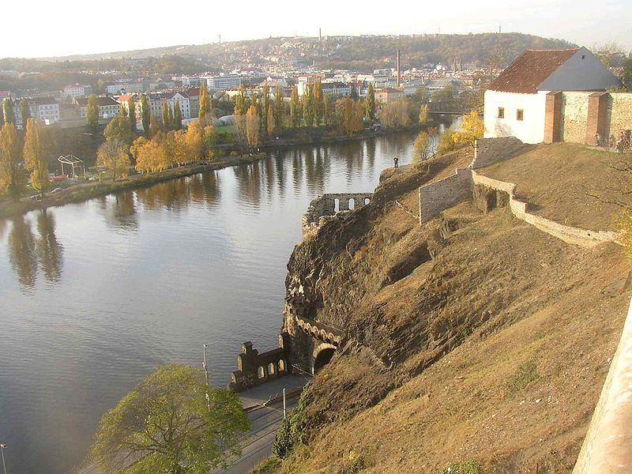
Posledním Horymírovým přáním před popravou bylo projet se na svém koni Šemíkovi. Kníže mu vyhověl, ale dal zavřít všechny brány, aby Horymír nemohl uprchnout.
Horymír vyskočil na koně a dvakrát objel nádvoří. Potřetí zavýskl, pobídl Šemíka a ten přeletěl mohutným skokem přes hlavy diváků i hradby ze skály přímo do Vltavy. Všichni se nahrnuli k ochozům, mysleli, že se oba museli skokem z obrovské výšky zabít. V úžasu však spatřili, že Horymír na koni přeplaval řeku a na druhém břehu uhání k rodným Neumětelům.
Křesomysl Horymírovi odpustil, ale věrný Šemík svůj skok dlouho nepřežil. Dodnes v Neumětelích leží kámen, který prý označuje místo Šemíkova hrobu.
Foto: Vyšehradská skála – Wikimedia Commons
Vybarvi stejnou barvou hesla, která patří k sobě:
Šemík | řeka
Křesomysl | vladyka
Vltava | sídlo knížete
Neumětely | kůň
Vyšehrad | kníže
Horymír | vesnice
Seřaď pomocí čísel věty podle děje pověsti:
Skok na koni do Vltavy.
Vypálení hornické vesnice a zavalení dolů.
Zanedbávání zemědělství.
Milost knížete.
Vypálení Horymírovy vesnice.
Odsouzení Horymíra k trestu smrti.
Doplň křížovku:
Místo, kde byl Horymír uvězněn …
Dnes se toto místo nachází ve městě …
Jméno hlavního hrdiny …
Křesomysl byl …
Vltava je …
Tajenka:

Klíč s řešením pro učitele:
Vybarvi stejnou barvou hesla, která patří k sobě:
Šemík | řeka
Křesomysl | vladyka
Vltava | sídlo knížete
Neumětely | kůň
Vyšehrad | kníže
Horymír | vesnice
Seřaď pomocí čísel věty podle děje pověsti:
5 | Skok na koni do Vltavy.
3 | Vypálení hornické vesnice a zavalení dolů.
1 | Zanedbávání zemědělství.
6 | Milost knížete.
2 | Vypálení Horymírovy vesnice.
4 | Odsouzení Horymíra k trestu smrti.
Doplň křížovku:
Místo, kde byl Horymír uvězněn …
Dnes se toto místo nachází ve městě …
Jméno hlavního hrdiny …
Křesomysl byl …
Vltava je …
 |  | V | Y | Š | E | H | R | A | D
P | R | A | Z | E
H | O | R | Y | M | Í | R
 |  | K | N | Í | Ž | E
 |  | Ř | E | K | A
Tajenka: Šemík

